5.2.2 - Análise de Resultados das Barras Estabilizadoras
Verificou-se durante as provas a grande contribuição das barras estabilizadoras na estabilidade do veículo durante as manobras e na fase de recuperação de trajetória. Os gráficos da Fig. 5.8 mostram os efeitos a 60 e 120 Km/h. Em particular nota-se que a estabilização do eixo dianteiro com o uso da barra de diâmetro 22 mm foi bastante sensível na segunda fase da manobra. Também o incremento da barra traseira contribui o menor roll. Em contrapartida a eliminação da barra dianteira faz piorar bastante a estabilização após a mudança de direção, além do ângulo de inclinação lateral.

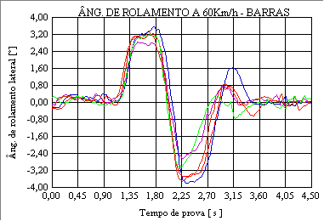
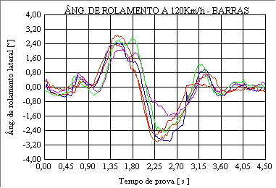
Legenda:
Veículo de referência Barra dianteira diâm. 22
Sem barra diant. Barra traseira diâm. 18
Sem barra traseira

Figura 5.8 – Gráficos de comportamento dos ângulos de rolamento lateral a 60 e 120 Km/h, sob influência das barras.
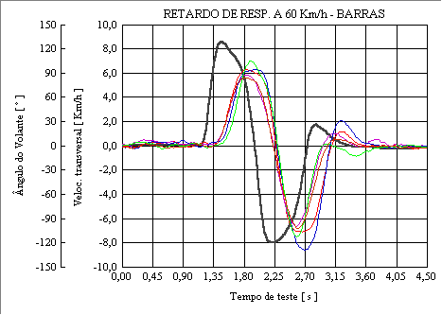
Na análise dos gráficos abaixo na Fig. 5.9 de retardo de resposta pela variação de barras, verifica-se a tendência do aumento do atraso de resposta em função do desequilíbrio entre eixos, provocado pelo efeito de estabilização do eixo traseiro com a barra de maior diâmetro ou pela retirada da barra dianteira.

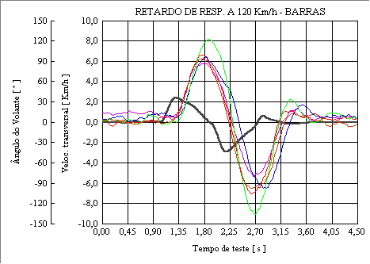
Legenda:
Ângulo do Volante Veículo de referência
Barra dianteira diâm. 22 Sem barra diant.
Barra traseira diâm. 18 Sem barra traseira

Figura 5.9 – Gráficos de retardos de resposta à mudança de direção a 60 e 120 Km/h, sob influência das barras.

Os gráficos representativos da inclinação longitudinal (ângulo de Pitch) devido às alterações das barras estabilizadoras mostrados na Fig. 5.10, evidenciam que a eliminação da barra dianteira além de aumentar ligeiramente o ângulo total na manobra de 120 Km/h, provoca oscilações da carroceria na fase final da manobra, prejudicando a estabilização seja a 60 ou a 120 Km/h.
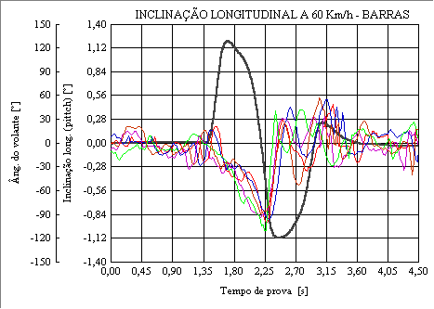
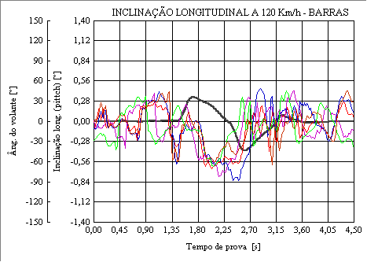

Legenda:
Ângulo do Volante Veículo de referência
Barra dianteira diâm. 22 Sem barra diant.
Barra traseira diâm. 18 Sem barra traseira
Figura 5.10 – Gráficos de comportamento dos ângulos de inclinação longitudinal (Pitch) a 60 e 120 Km/h, sob influência das barras.

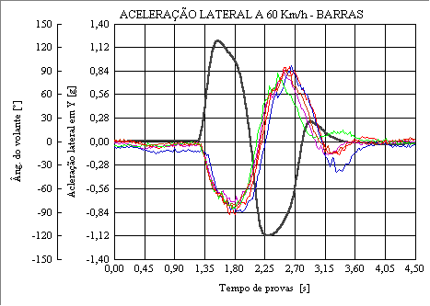
Nos gráficos da Fig. 5.11 pode-se verificar o efeito da substituição das barras estabilizadoras sobre a aceleração lateral (eixo y) do veículo. Apesar de os valores estarem aproximadamente semelhantes, também aqui se verifica o desequilíbrio do veículo na condição sem a barra dianteira. Este componente torna-se portanto muito importante para este veículo.
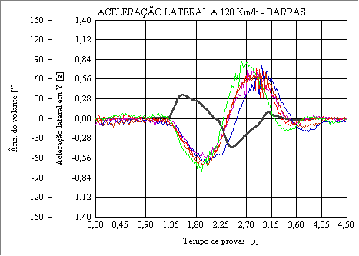

Legenda:
Ângulo do Volante Veículo de referência
Barra dianteira diâm. 22 Sem barra diant.
Barra traseira diâm. 18 Sem barra traseira

Figura 5.11 – Gráficos de comportamento das acelerações laterais a 60 e 120 Km/h, sob influência das barras.

